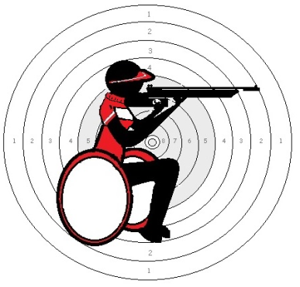
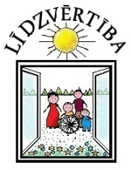
NOLIKUMS
Ložu šaušanas 2023.gada čempionāts ar pneimatiskajiem ieročiem –
- cilvēkiem ar invaliditāti

2023.gada 6.septembris pl.9:30

Mērķis un uzdevums:
Sports un sporta aktivitātes ir jāatzīst par vienu no svarīgākajiem integrācijas faktoriem cilvēkiem ar invaliditāti. Popularizēt ložu šaušanas sporta veidu un aktivizēt šaušanas sporta nodarbības, noskaidrojot labākos sportistus.

Laiks, vieta un vadība:
Notiks 06.09.2023. Latvija, Tukums, Tukuma šautuve, Melnezera iela 1, starts pl. 09^{:45}.
ierasties pl.9:30. Galvenais tiesnesis un punktu sk.: Igors Strautmanis, S.Sokolova.

Dalībnieki:
Piedalās individuāli ar pneimatiskajiem ieročiem (kalibrs 4.5 mm). Piedalās: Cilvēki ar invaliditāti no sporta klubiem un invalīdu biedrību biedri, kā arī individuāli. Arī tiesnesis drīkst piedalīties vingrinājumos. Līdzi ņemt maiņas apavus!

ar pneimatisko ŠAUTENI, šauj ar diopteri:
- Šauj bez statīva (ar apakšējo ekstremitāšu bojājumiem)
- Šauj ar statīvu (ar augšējo ekstremitāšu bojājumiem)
- R1, R2, R3 = PŠ-60 (60 šāvieni), distance 10 m SH1.
- R4, R5 = PŠ-60 (60 šāvieni), distance 10 m SH2.

Šaušana ar pneimatisko PISTOLI:
- P1 = Vīriešiem PP–60 (60 šāvieni), distance 10 m SH1.
- P2 = Sievietēm PP–60 (60 šāvieni), distance 10 m SH1.

Nepieciešamības gadījumā atļauts izmantot asistentu - ieroču pielādēšanai.
Ieročus, patronas un citu personīgo inventāru nodrošina dalībnieks pats, vai kolektīvs, kuru sportists pārstāv.

Vērtējums:
Tiks apbalvoti individuāli dalībnieki no 1.- 3. vietai PP un PŠ kategorijā, tiks vērtēti vīrieši un sievietes atsevišķi. Apbalvos komandas 1.-3. vietu ieguvēji ( izlozes kārtībā divi sportisti). Uzvarētājus un godalgoto vietu ieguvējus, apbalvos ar kausiem, medaļām un diplomiem.

Dalībnieku pieteikšanās:
Margita mob.+371 26999502, Artis mob. +371 29690595, atklata.sausana@inbox.lv, whatsapp.com
Pieteikties līdz 04.089.2023. Par savu veselības stāvokli ir atbildīgi paši dalībnieki.



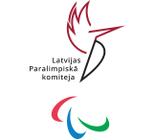

Mājas lapa:www.atklatasausana.1s.lv
Mūs atbalsta:
Tukuma novada Dome.
Tukuma sporta skolas šautuve.
Latvijas Invalīdu sporta federācija.
Latvijas Paralimpiskā komiteja

Latvijas Šaušanas Federācija.

Saimniecība “Rutki”.
SIA “Sport Athlete Management”
“Rutki”

Biedrība "LĪDZVĒRTĪBA", Reģ.nr.40008230240

ПОЛОЖЕНИЕ

Чемпионат LV по стрельбе 2023 г., с пневматическим
Оружием - люди с ограниченными возможностями
06.09.2023., 9:30
Цель и задача:
Спорт и спортивные соревнования2должны быть признаны одним2из важнейших факторов
интеграции для людей с инвалидностью.2Популяризировать вид стрелкового спорта и активизироватьзанятия по стрельбе среди инвалидов, выяснить лучших стрелковв республике.
Время, место и руководство соревнований:
Соревнования пройдут 06.09.2023.2Адрес: Латвия, Тукумс, ул. Мelnezera 1.
2Главный судья: I.Strautmanis, S.Sokolova
Участники соревнований:
В соревнованиях могут участвовать индивидуально.
Участвуют: Люди с инвалидностью из спортивных клубов инвалидов, а также индивидуально. Судья также2может участвовать в соревнования. Cменная обувь.
Программа:

из пневматической винтовки, стрельба с диоптрий:
1. Стрелять без подставки (с повреждением нижних конечностей)
2. Стрелять с подставкой (с повреждением верхних конечностей)
- R1, R2, R3 = PŠ-60 выстрелов, дистанция 10 m SH1.
- R4, R5 = PŠ-60 выстрелов, дистанция 10 м SH2.

Стрельба из пневматического ПИСТОЛЕТА:
- Р1 = мужчины PP-60 выстрелов, дистанция 10 м.
- P2 = женщини PP-60 выстрелов, дистанция 10 м.

При необходимости допускается использование помощника - для заряжания оружия.
Оружие, патроны и другое личное снаряжение предоставляется самим участником или командой в лице спортсмена.

Оценка/награждение:
Будут награждены индивидуальные участники с 1 по 3 место в категории PP и PS
будут оцениваться мужчины и женщины отдельно. Победителей и обладателей призовых мест, награждают медалями и дипломами.

Вход участников:
По электронная почта: atklata.sausana@inbox.lv, Маргита моб.+ 371 26999502,
Артис моб. +371 29690595.
Подать заявку до 04.09.2023. или стартового места, если будут2места участников.
За свое состояние здоровья несут ответственность сами участники.
Оружие, патроны и другой личный инвентарь обеспечивается2участником сам, или коллектив, которого спортсмен представляет.
За участие в соревнованиях: 5, - EUR

Mūs atbalsta:
Tukuma novada Dome.
Tukuma sporta skolas šautuve.
Latvijas Invalīdu sporta federācija.
Latvijas Paralimpiskā komiteja
Latvijas Šaušanas Federācija.
“Rutki”

Saimniecība “Rutki”.
SIA “Sport Athlete Management”
SIA “Sport Athlete Management”

Biedrība "LĪDZVĒRTĪBA", Reģ.nr.40008230240

